饲养青鱼用什么饲料，青鱼专用饲料配方长得快
青鱼养殖主要喂什长得好，青鱼饲料自配方不仅能够降低饲养成本，还能满足各阶段青鱼的中营养需求。诱食性强，提高适口性，科学又合理的饲料，增加经济效益。为大家简单介绍一下青鱼的饲料自配料，供参考：
青鱼饲料自配料
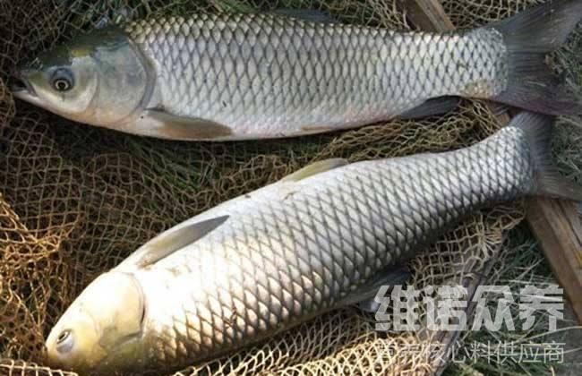
一、青鱼饲料自配料：
1.鱼粉35%，豆饼47.5%，大麦粉15%，酵母粉2.2%，维诺鱼用多维0.1%，维诺霉清多矿0.1%，维诺复合益生菌0.1%。
2.干草粉40%、蚕蛹30%、菜饼10%、大麦19.7%，维诺鱼用多维0.1%，维诺霉清多矿0.1%，维诺复合益生菌0.1%。
3.鱼粉10% , 豆饼24%, 菜籽饼15%, 麦麸15% , 大麦15%，玉米14.7% , 麸质粉6% , 维诺鱼用多维0.1%，维诺霉清多矿0.1%，维诺复合益生菌0.1%。
4.鱼粉5% , 豆饼35% , 麦麸18% , 玉米15% , 土面11.7%, 酵母5%, 菜饼10% , 维诺鱼用多维0.1%，维诺霉清多矿0.1%，维诺复合益生菌0.1%。
各阶段的青鱼营养需求也各不相同,科学合理的投喂能够让青鱼快速成长。添加鱼用多维补充多种营养维生素，促进生长、抗应激，提高免疫力，复合益生菌改善肠道菌群，防止肠道疾病的发生，提高肠道营养吸收率，提高饲料利用率，增强体质。

